台北市興德國小一百零八學年度第一學期一年二班班級經營計畫
親愛的家長，您好：
新學期開始了，歡迎您的孩子進入興德國小就讀！開學之初，要勞煩各位家長多多協助，讓您的孩子能儘快適應小學生活！相信孩子在親師的相互配合與努力下，必能有最好的學習，以下事項勞煩各位家長協助與配合，謝謝。
- 評量方式
- 本學期不舉行期中、期末評量。各科成績計算以作業、習作、隨堂測驗（事先於聯絡簿上告知）、學習單、學習態度…等內容來評定。
- 作業方式力求活潑多元化，部分需要蒐集資料、調查、訪問或參觀者，勞煩各位家長從旁協助與指導，您的參與陪伴是孩子最大的學習支柱。
( 二 ) 生活教育
- 讓孩子養成早睡早起、在家吃早餐的習慣，早上吃飽了，學習才有成效。
- 叮嚀孩子每天依照課表，自己動手整理書包並帶齊各項學用品，養成對學習負責的態度。
- 學校交通導護的時間為7:30–7:50，這段時間到校是較為安全的，請不要讓孩子太早到校或遲到。
- 請家長隨時注意孩子服裝儀容，幫助孩子建立良好的衛生習慣，同時為維護孩童的身體健康，請您在出門前先為孩子量體溫，若有發燒等不適的狀況請先行就醫並在家休息。
( 三 ) 準備物品
- 請準備膠水一瓶（請先行打開封蓋）、安全剪刀一把、色筆一組、水杯一個、衛生紙一包，放置於學校置物櫃，以隨時備用。
- 一年級的孩子每週一、三、四、五讀半天，中午12：00放學；週二上全天課，下午4：00放學，中午須於學校用餐，請準備潔牙用具一套及自用餐具（當天需帶回清洗）。
- 請準備L夾二份，方便孩子收放各式學習單或回條等文件，學校經常會不定期的發放資料，請家長閱畢幫忙處理，別讓孩子天天背著上下學。
- 一年級的孩子還不太會保護自己的簿本，請爸爸媽媽協助填妥封面並包上書套，同時為響應環保，鼓勵下學期可回收再利用喔！
- 鉛筆盒內請放至少三支鉛筆（削好的）、一塊橡皮擦、一把尺（連連看、或數學直式的作業都一定要用尺）、ㄧ支彩虹筆，請盡量準備軟性不花俏的鉛筆盒，便宜實用，孩子上課也會較專心。
- 為了避免絆倒自己或他人，請勿使用拖拉式書包。
( 四 ) 家長協助事項
- 請各位家長每日務必簽閱並檢查孩子的聯絡簿、各項作業與通知單，並督導孩子按時完成與確實訂正各項作業。若有回條請準時交回。
- 若臨時有急事或身體不適不能上學，請主動聯繫老師（電話：2932-9431分機12），以免老師擔心孩子的安全。
- 週一穿制服，週二、週四穿著運動服，週三、週五穿便服(唯週五有體育課請穿著適合運動的便服)。
- 孩子每天只需帶回當天在家預習或複習的課本，經常使用之物品可置放於自己的置物櫃中，以減輕書包重量。
- 為防止遺失與不必要的糾粉，避免讓孩子帶零用錢及心愛的玩具到學校。
- 為了讓孩子提升學習力，並培養強健的體魄，請您鼓勵孩子多多運動。
( 五 ) 愛的連線密碼
當您對班級事務的處理或輔導孩子的方式有任何想法或疑問時，歡迎您用以下三種方式與我聯絡。
1.透過聯絡簿、書信、或E-Mail: daisy@mail2.hdps.tp.edu.tw
2.打電話0920741350 89311931（請盡量在晚上9:00前）
3.訂個時間約會
E-Mail是我個人較偏愛的方式，歡迎大家回家先寄一封信給我，讓我建立聯絡網，日後方便連絡各位。

敬祝
闔家安康 事事順心
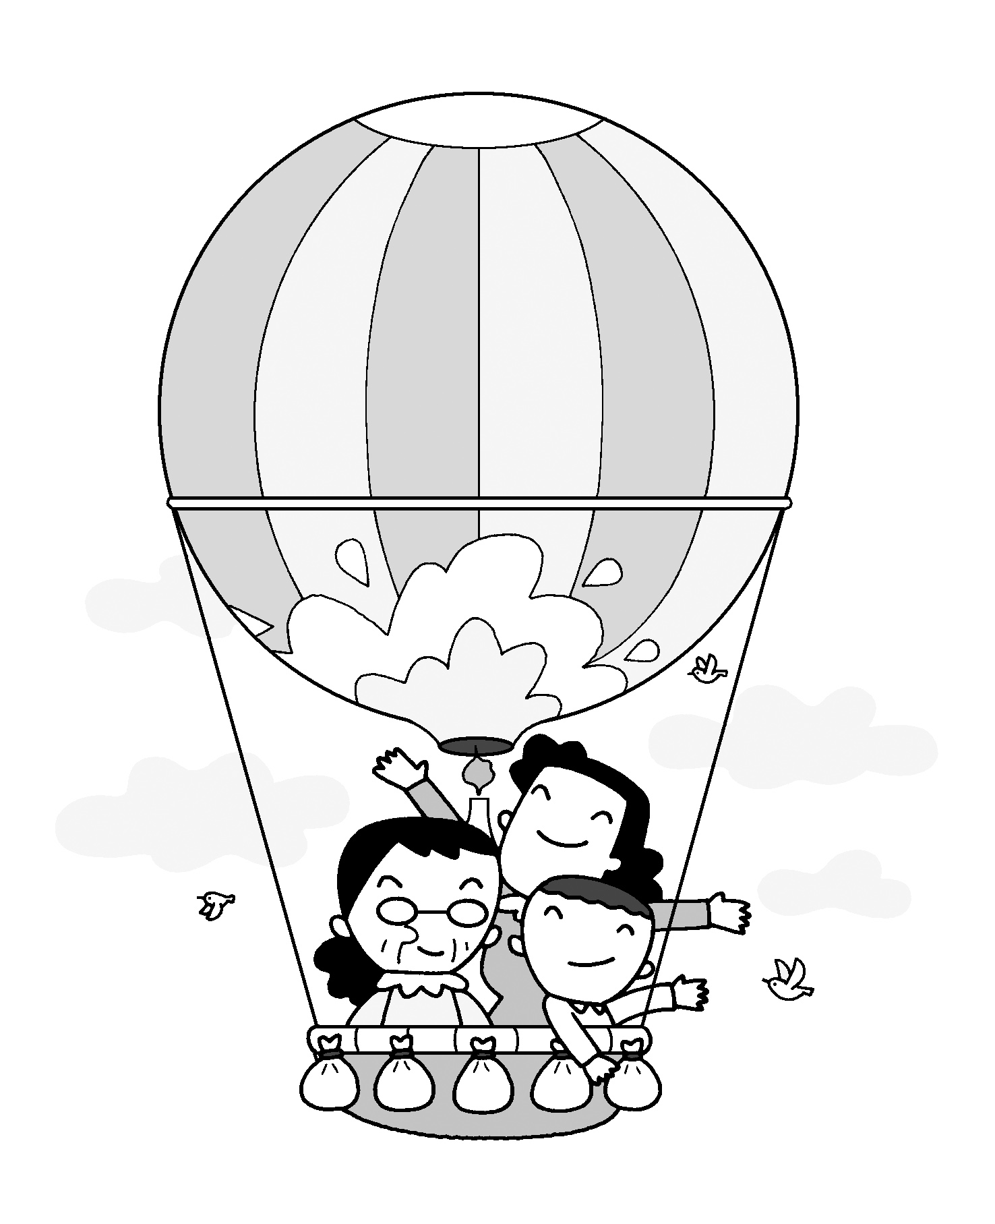
102導師陳惠光 敬上

